Liceo José Victorino Lastarria
Rancagua
“Formando Técnicos para el mañana”
Unidad Técnico-Pedagógica

Guía N° 6 de Historia, Geografía y Ciencias Sociales 2° Medio
Semana: 04 al 08 de mayo 2020
Nombre: _____________________________ Curso: _____________________ Fecha: ____________

OA 14: Explicar que la ocupación de la Araucanía fue una política de Estado que afectó profundamente a la sociedad mapuche, considerando la acción militar, la fundación de ciudades, la extensión del ferrocarril, la repartición de tierras y la reubicación de la población mapuche en reducciones.

Objetivo de la clase: Analizar y comprender la manera en que el Estado chileno ocupa y se expande en el territorio mapuche, manifestándolo a través del mecanismo de la entrevista (con preguntas previamente establecidas)

LA OCUPACIÓN DE LA ARAUCANÍA

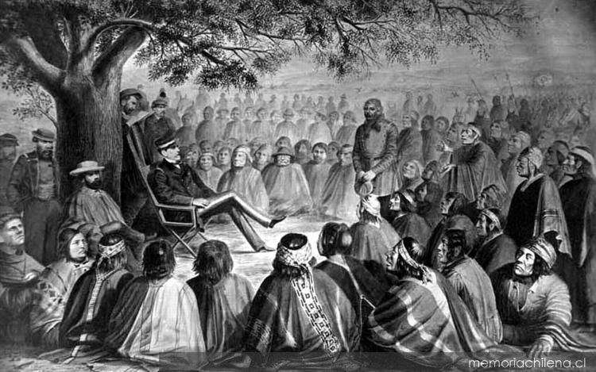
Este conflicto fue una guerra que enfrentará al Estado de Chile con el pueblo mapuche que se inició por el afán del Estado de ocupar y ejercer soberanía en los territorios de este pueblo indígena. El conflicto bélico parte en 1861 y terminará en 1883.

Sobre esta guerra existen muchas posturas o visiones. Algunos lo consideran como un acontecimiento histórico pacífico, en donde los chilenos y los mapuches habrían logrado llegar a una serie de acuerdos para que la zona de la Araucanía se incorporara al territorio nacional chileno, siendo los mapuches incorporados al proyecto de Estado-Nación. Sin embargo, otros señalan que fue una guerra violenta que enfrentó a chilenos y mapuches, en donde los primeros quitaron a la fuerza el territorio que ancestralmente perteneció a este pueblo indígena para incorporarlo a la economía nacional.

- ¿De dónde nace la necesidad por ocupar la zona de la Araucanía?

La necesidad de conquistar y administrar este sector de Chile surge por:
a) La necesidad incorporar un territorio que se mantenía fuera de la soberanía y administración chilena, lo cual dividía en dos a nuestro país; al norte, dominado por el gobierno central ubicado en Santiago y al sur, colonizado por europeos entre Valdivia, Chiloé y Punta Arenas. Y entremedio, provocando esta separación del norte y sur, entre el Río Biobío y Valdivia, todo el territorio mapuche
b) La búsqueda de impedir que se siga utilización el territorio de la Araucanía como refugio de bandidos perseguidos por las autoridades chilenas.
c) Las presiones por parte de los “terratenientes” o “latifundistas” (o como coloquialmente se les conoce como “patrones de fundo”) por querer expandirse hacia nuevos territorios que sirviesen para la explotación agrícola.

Fuera de esas tres motivaciones, el hecho que hace tomar la decisión de ocupar la Araucanía sucede cuando aparece en el año 1861, el francés Orélie Antoine de Tounens, quien intenta crear el “Reino de la Araucanía y la Patagonia” y se autoproclama “rey” de todo ese territorio, tomando el nombre de “Orelio Antonio I”. Este hecho, fuera de lo anecdótico (ya que nunca fue reconocido como “rey” por el pueblo mapuche y que terminará siendo expulsado de Chile al ser considerado como un demente), preocupará al Estado de Chile, quienes ya sentían temor de que otros Estados o países quisieran ocupar y dominar lugares ubicados dentro del territorio nacional.

- Las etapas de la guerra
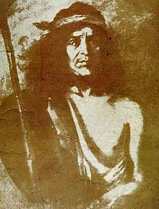
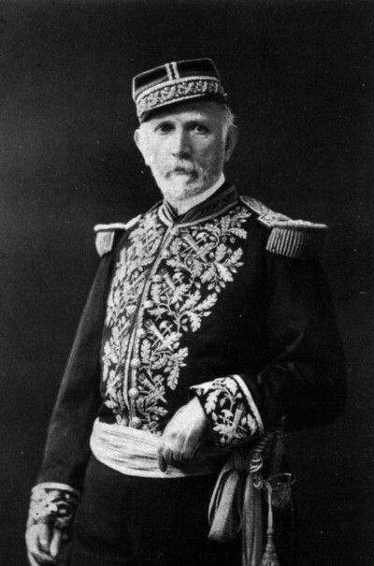
La ocupación de la Araucanía se realizó en forma gradual a través de distintas etapas. La primera etapa fue dirigida por Cornelio Saavedra, General del Ejército, quien inicia el proceso de ocupación fundando ciudades como Angol, Mulchén, Negrete, Traiguén y Lebu, desplazando la frontera mapuche del Río Biobío al Río Malleco, mediante el traspaso de la “cultura chilena” al otro lado de la frontera, construyendo obras públicas tales como caminos, telégrafos y crear escuelas y hospitales. La situación comenzará a raer conflictos y pequeños enfrentamientos en armas entre mapuches y militares chilenos, quienes (los militares) debían defender las ciudades fundadas y evitar su destrucción. Las tierras incorporadas serían traspasadas a “colonos” para fomentar la ocupación de la zona y desarrollar la producción de trigo. Luego, entre 1867 y 1869, se produce una segunda etapa a cargo de Saavedra, en donde las tropas chilenas se enfrentaron a una violenta guerra total con las tribus que estaban bajo el mando del Cacique Quilapán.
Quilapán
Cornelio Saavedra

Entre 1871 a 1881 se procederá a una tregua de 10 años por el inicio de la “Guerra del Pacífico” (que redujo la intensidad del conflicto debido a que tuvieron que enviar a los miliares al norte de Chile). Luego el conflicto bélico se reinicia en 1881 con una tercera etapa al mando del general Gregorio Urrutia quien, a pesar del alzamiento general de los mapuches, finalizará su campaña simbolizada en la ocupación y reconstrucción de Villarrica 1883. En su campaña, Urrutia erigió diversos fuertes, llegando hasta la zona donde se encuentra el Lago Villarrica y refundando la ciudad del mismo nombre el 1 de enero de 1883. A mediados del mes los combates cesaron y las tropas chilenas llevaron varias operaciones de persecución y castigos para asegurar el sometimiento e infundir miedo ante cualquier intento de rebelión en la región.

- Consecuencias del conflicto
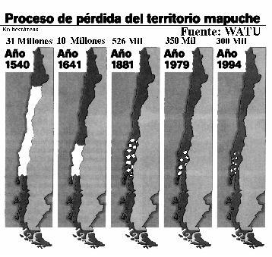
Tras su derrota, los mapuches fueron concentrados en “reducciones”, pequeñas reservas generalmente separadas unas de otras por áreas ocupadas por colonizadores chilenos y europeos. En 1929, existían 3.078 “reducciones” comprendidas en 525.000 hectáreas que eran consideradas una concesión del Estado chileno y de propiedad comunal para los indígenas. La ejecución de la normativa se ordenó en 1883 a la “Comisión Radicadora de Indígenas”, que tenía como objetivo ubicar a los indígenas en estos territorios concedidos por el Estado para que el resto de las tierras quedase disponible para la expansión de la colonización en el sur del país. La lentitud en el desempeño de la Comisión facilitó la apropiación ilegal de las tierras indígenas por algunos colonizadores, impidiendo su desarrollo y disminuyendo de forma notoria la posibilidad de las comunidades de proteger sus dominios territoriales.
ETAPAS DE “REDUCCIONES”

Tras esto se comenzará a generar un proceso de absorción de los indígenas a la estructura económica nacional, con el consiguiente daño del patrimonio económico y cultural de los mapuches, cuyas tierras fueron incorporadas a la gran propiedad agrícola del “patrón latifundista” o el “colonizador”. Los mapuches se verán forzados a trabajar como mano de obra asalariada debido a la imposibilidad de las “reducciones” de sostenerse económicamente dada su limitada capacidad de producción económica. En palabras simples, el mapuche no podía producir sus alimentos ni explotar agrícolamente su propio territorio

- ¿Qué sucederá después de la ocupación?

Se puede señalar que el proceso de “Ocupación de La Araucanía” significó un cambio en la sociedad mapuche, que empezó a verse influenciada con mayor fuerza por una cultura que durante siglos les había parecido ajena. La Araucanía se volvió una mezcla de población alemana, mapuche y también chilena, donde cada uno de estos grupos veía con diversos ojos la zona, pero esta última (la chilena) hizo prevalecer su fuerza.
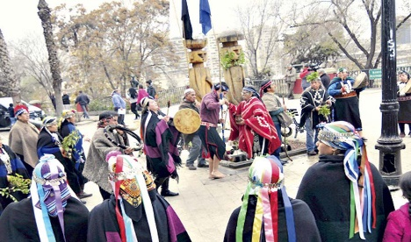
Las “reducciones” permitieron la mantención de sus tradiciones a través de la “historia oral” como fuente de información, a la vez que adquirían las herramientas entregadas por el sistema educacional chileno. En el caso de los mapuches que dejaron las “reducciones” para migrar hacia otras ciudades del país debido a la falta de oportunidades laborales y los abusos sufridos en el campo, provocará una consecuencia: la falta de referentes culturales, porque ese mapuche se encontró sólo, sin compañía y en un mundo desconocido para él, acostumbrado a vivir en sus tierras ancestrales y aleado de las costumbres de un “hinca” (extranjero), provocando la diﬁcultad en la sobrevivencia de su herencia indígena, lo que se reﬂejó, por ejemplo, en la pérdida de su lengua materna, el “mapudungún”. Solo cuando los mapuches comenzaron a agruparse en las ciudades chilenas grandes como Santiago o Concepción, se inició un proceso de recuperación de sus creencias, ritos y lenguaje como expresiones de resistencia cultural frente a las imposiciones del Estado chileno. La pérdida de territorios y las políticas de absorción del Estado chileno, obligaron a los mapuches a adoptar modos de vida foráneos, creencias religiosas distintas como el “cristianismo” y a perder lentamente su idioma.

La disminución de tierras dieron inicio a una fuerte migración de los grupos más jóvenes hacia las ciudades, en busca de mejores condiciones laborales y de vida. Sin embargo, su baja escolaridad solo les permitió acceder a empleos mal remunerados, lo que acentuó todavía más sus condiciones de pobreza y discriminación, ya sea por su aspecto físico, su vestimenta, su nombre-apellido, su lengua y sus ritos, algo muy diferente de los referentes europeos a los cuales el chileno se quería parecer. Esto claro, fuera de la mala imagen con la que quedaron por ser los “enemigos” del ejército de Chile en el sur. Los mapuches sufrirán de la discriminación y estigmatización por parte del chileno durante su proceso de integración a la sociedad chilena, hechos que se ven incluso hasta nuestros días.

Actividad:

En base al contenido expuesto en este documento, elabora una “entrevista ficticia”. La idea es que te imagines ser el periodista de un reconocido diario nacional. Ellos te mandarán a la zona de la Araucanía y allí te darán la misión de entrevistar a un triunfante general Cornelio Saavedra y un derrotado cacique Quilapán.

Al general Saavedra deberás realizarle las siguientes preguntas:
- ¿Me podría definir en palabras simples que significa la “Ocupación de la Araucanía” y por qué se hizo necesario o qué necesidad tuvo el Estado por desarrollar esta guerra?
- ¿Cuántas etapas tuvo esta guerra y que sucedió en cada una de ellas?
- ¿Qué son las “reducciones mapuches” y por qué se hizo necesario su aplicación?

Al cacique Quilapán deberás realizarle las siguientes preguntas:
- ¿Qué le sucedió inmediatamente al pueblo mapuche tras la política de “reducciones” aplicada por el Estado?
- Algunos mapuches se verán en la obligación de salir de sus “reducciones”. ¿Por qué se dio esa situación? ¿Qué consecuencias culturales traerá esa acción?
- Ud. me señala que le ha tocado vivir casos de discriminación en Santiago., ¿Me podría compartir alguna experiencia de “discriminación” que haya vivido últimamente?

Tu entrevista debe quedar de la siguiente manera (imagina que este cuadro será la hoja donde escribirás tu entrevista):
Lo que está en negrita-cursiva son instrucciones o indicaciones. Por favor, no escriba eso en su entrevista ficticia.

ENTREVISTA AL GENERAL CORNELIO SAAVEDRA.
Diario xxxxxx (invente un nombre), DD/MM/AA (invente una fecha, entre febrero de 1883 a diciembre de 1920)

Saludo Inicial

Don Cornelio, muchas gracias por acceder a esta entrevista… (Invente un saludo)

Don Cornelio, ¿Me podría definir en palabras simples que significa la “Ocupación de la
Araucanía” y por qué se hizo necesario o qué necesidad tuvo el Estado por desarrollar esta
guerra?
R: A ver, mmm… Bueno yo considero que la “Ocupación de la Araucanía” fue un…. (blablá)
(La idea es que responda siempre EN 1RA PERSONA)

(Pregunta 2 y respuesta…)
(Pregunta 3 y respuesta…)

Recuerde… Use siempre la misma forma o método de responder en 1ra persona, tal como lo hizo en la pregunta n°1

Para finalizar, una sugerencia puede ser de esta manera:

Don Cornelio. La entrevista se hizo necesaria porque…. (blablá). Muchas gracias por su tiempo.
R: Gracias a usted porque… (blablá)

Luego esto mismo lo debes hacer con el cacique Quilapán.
Finalmente, como los diarios usan imágenes, añada aparte de la foto del entrevistado una o dos fotos más relacionadas con el tema POR CADA ENTREVISTA.

FOTO DE CORNELIO SAAVEDRA

Este trabajo lo deberás hacer en tu cuaderno. Todo escrito a mano (se solicita que escriban con letra clara y uso de lápiz pasta, ya que con lápiz grafito las letras se notas borrosas al momento de tomar la fotografía respectiva).

Mandar fotografías de tu “entrevista ficticia” echa en tu cuaderno al correo;
tomas.valdivia@liceo-victorinolastarria.cl

Esta guía es materia de clase. Por favor, péguelo en su cuaderno de Historia como material de trabajo.

